LAPORAN TUGAS PERTEMUAN 3

PEMROGRAMAN



|  |  |
| --- | --- |
| Nama : | Rizky Nanda Anggia |
| NIM : | 22.11.4825 |
| Dosen Pengampu : | Abd. Mizwar A. Rahim, M.Kom |
| Asisten Dosen Koordinator : | Dimas Ariyanto |
| Tanggal Pengumpulan : | 27/03/2023 |

S1-INFORMATIKA UNIVERSITAS AMIKOM YOGYAKARTA

2023.

* Penjelasan Mobil.cs

1. Langkah pertama adalah mendefinisikan kelas “Mobil” dengan keyword “public class Mobil”.

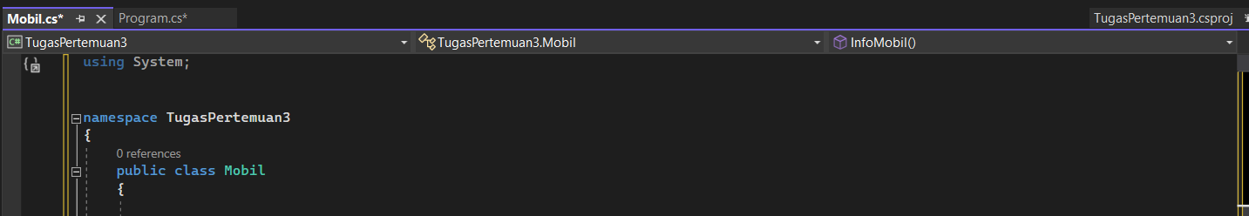

Ini berarti kita sedang membuat sebuah blueprint untuk membuat objek Mobil yang memiliki properti dan metode tertentu.

1. Selanjutnya, kita mendefinisikan beberapa properti (properties) untuk objek mobil, seperti warna, merek, model, tahun keluaran, dan jumlah pintu. Properti ini bisa diakses secara publik dan dapat diambil atau diubah nilainya dengan menggunakan getter dan setter.

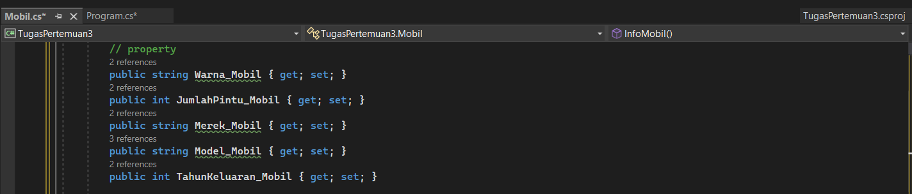

kita mendefinisikan beberapa properti atau atribut pada objek Mobil seperti warna, merek, model, tahun keluaran, dan jumlah pintu dengan menggunakan konstruktor properti public string Warna_Mobil { get; set; }, public int JumlahPintu_Mobil { get; set; }, public string Merek_Mobil { get; set; }, public string Model_Mobil { get; set; }, dan public int TahunKeluaran_Mobil { get; set; }. Properti-properti ini dapat diakses dan dimanipulasi nilainya dari luar kelas Mobil.

1. Setelah itu, kita mendefinisikan beberapa metode (methods) yang akan digunakan untuk melakukan aksi tertentu pada objek mobil, seperti menampilkan informasi mobil, menggerakkan mobil, dan menghidupkan klakson mobil. Metode ini juga bisa diakses secara publik dan dapat dijalankan dari luar kelas Mobil.

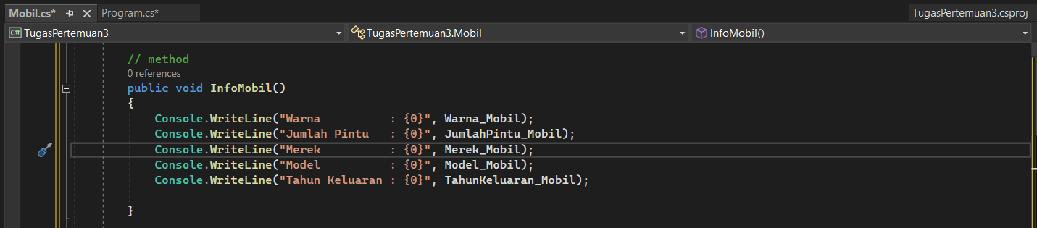

Pada metode InfoMobil(), kita menggunakan fungsi Console.WriteLine() untuk menampilkan informasi tentang properti Mobil seperti warna, merek, model, tahun keluaran, dan jumlah pintu ke dalam konsol.

1. Pada metode Gas(int Kecepatan), kita menggunakan fungsi Console.WriteLine().

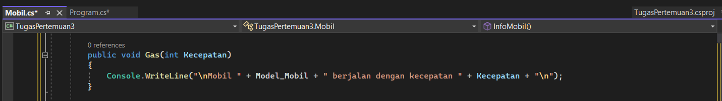

untuk menampilkan pesan bahwa Mobil sedang berjalan dengan kecepatan tertentu. Input kecepatan ditentukan oleh parameter Kecepatan.

1. Pada metode Klakson(string Suara), kita menggunakan fungsi Console.WriteLine().

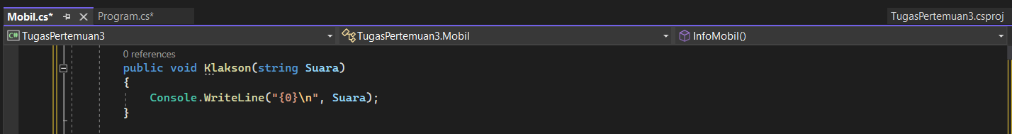

untuk menampilkan pesan bahwa klakson Mobil sedang dinyalakan dengan suara tertentu. Input suara klakson ditentukan oleh parameter Suara.

1. Pada metode TampilanInfo(), kita menggunakan fungsi Console.WriteLine().

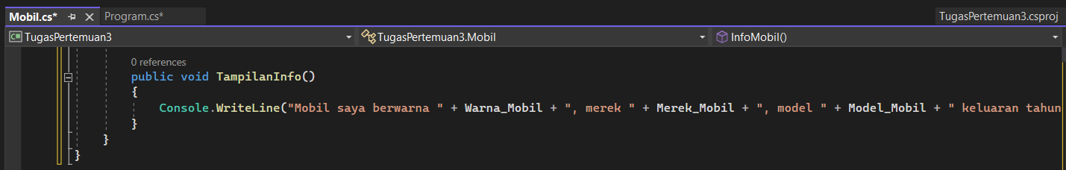

untuk menampilkan pesan yang menggabungkan beberapa properti Mobil seperti warna, merek, model, tahun keluaran, dan jumlah pintu. Pesan ini akan memberikan ringkasan tentang mobil yang dibuat.

* Penjelasan Program.cs

1. Pada baris pertama, program mengimport namespace System yang berisi kelas-kelas dasar dalam bahasa C# seperti Console.

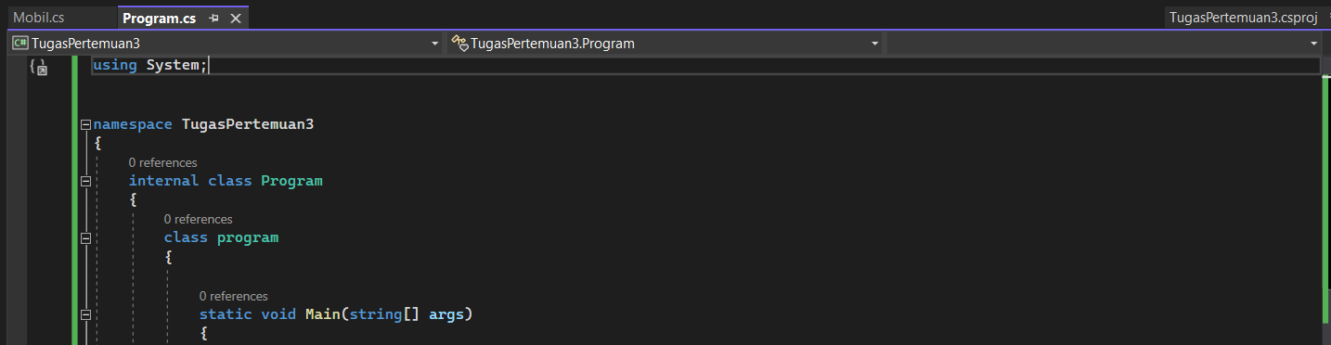

Kelas ini memiliki satu method Main yang akan dijalankan ketika program dijalankan. Kemudian, program mendefinisikan kelas "Program" yang berisi kelas "Mobil" sebagai kelas nested (dalam)

1. Kelas "Mobil" memiliki beberapa atribut seperti "Warna_Mobil", "JumlahPintu_Mobil", "Merek_Mobil", "Model_Mobil", dan "TahunKeluaran_Mobil". Kelas "Mobil" juga memiliki beberapa method seperti "InfoMobil()", "Gas()", "Klakson()", dan "TampilanInfo()".

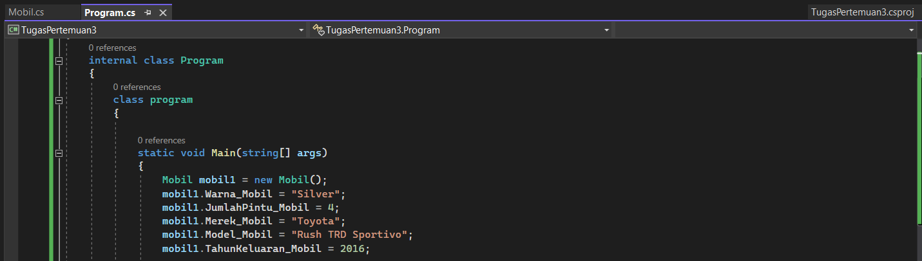

Pada method "Main()", objek "mobil1" dari kelas "Mobil" dibuat.

Atribut-atribut objek "mobil1" diisi dengan nilai "Silver", 4, "Toyota", "Rush TRD Sportivo", dan 2016 menggunakan sintaks "dot notation".

1. Method "InfoMobil()" dijalankan untuk menampilkan informasi mobil pada konsol. Method "Gas()" dijalankan untuk mempercepat mobil dengan nilai parameter 80 pada konsol. Method "Klakson()" dijalankan untuk mengeluarkan suara klakson dengan nilai parameter "Telolet" pada konsol.

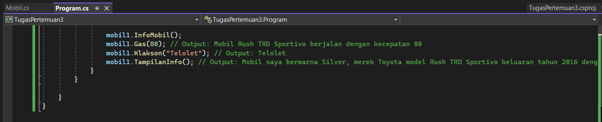

Method "TampilanInfo()" dijalankan untuk menampilkan informasi mobil pada konsol lagi. Program berakhir.

1. Setelah itu, kita memanggil method “InfoMobil”, “Gas”, “Klakson”, dan “TampilkanInfo” pada objek “mobil1” untuk menampilkan informasi mengenai mobil tersebut. Hasil output dari keempat method ini akan ditampilkan pada console.

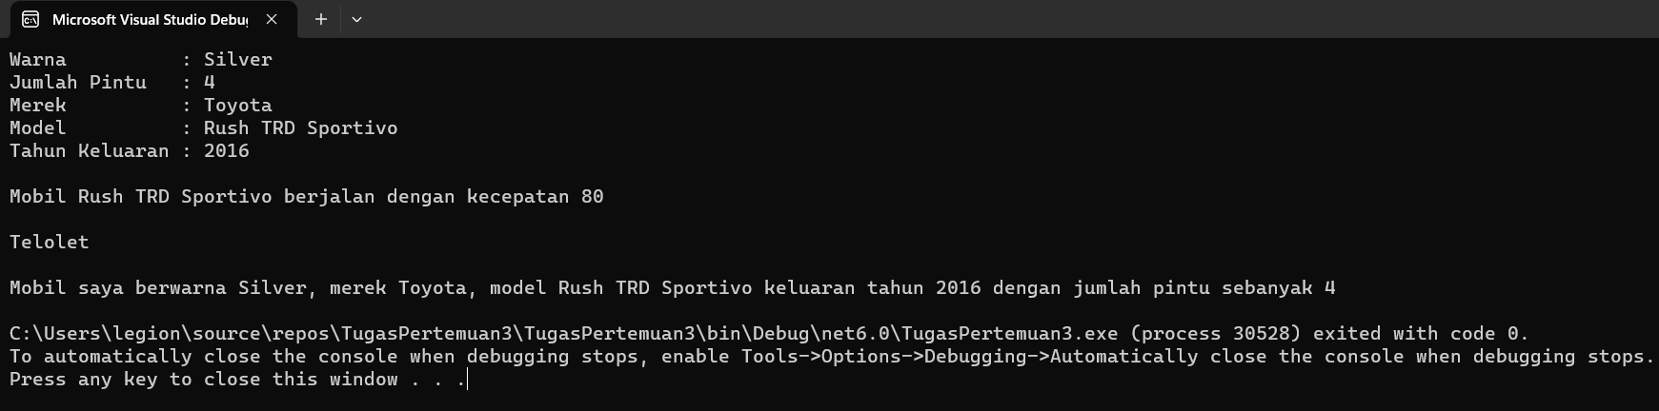

1. Setelah semua perintah instruksi dieksekusi, lalu program akan berakhir.

Sekian Terimakasih